,

Bakırçay Üniversitesi

Bilgisayar Mühendisliği

Proje 3

2. Hafta

Hazırlayanlar

Talha Şükrü Üstün 230601091

Mehdi Dursun 230601025

Github Link: <https://github.com/Talhastn/Text_Summarization>

Hafta Genel Değerlendirmesi

Arayüz

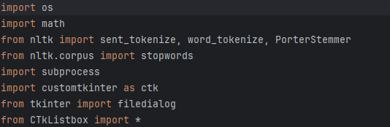

Projenin ikinci haftasında kullanılan kütüphaneler yukarıdaki gibidir.

Customtkinter, Tkinter ve CtkListbox kütüphaneleri kullanıcı arayüzü oluşturmak için seçilmiş ve kullanılmıştır. Bu hafta arayüzde yapılan yenilikler aşağıdaki gibidir.

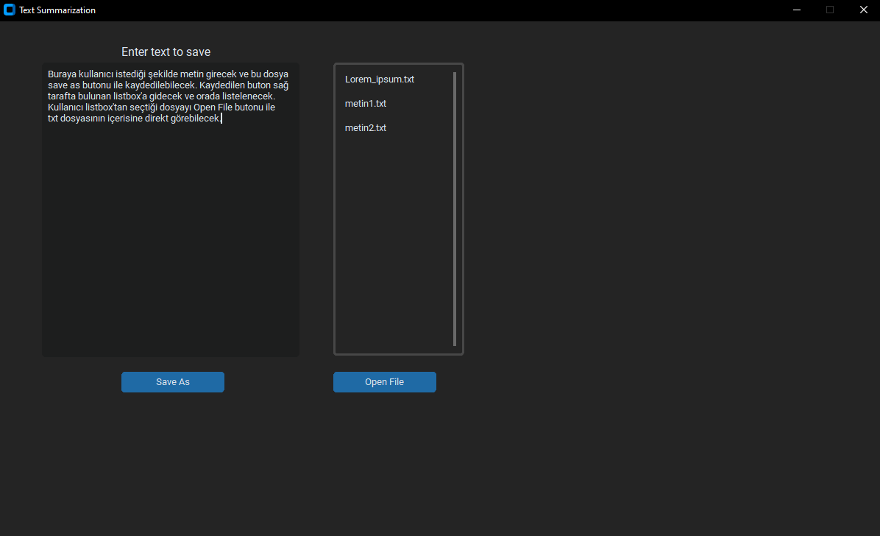

Kullanıcı istediği metini textbox’a yazabilecek ve bunu kaydedebilecek. Kaydedilen txt dosyası sağ tarafta bulunan listbox’a gidecek ve burada listelenecek. Her yeni dosya eklendiğinde listbox kendini yenileceyecektir. Eğer listbox içerisinde bulunan bir dosyanın adına tıklanırsa ve Open File butonuna basılırsa seçtiği dosya bilgisayarında seçili olan txt dosyalarını açma uygulamasında gösterilecek.

Kullanılan subprocess kütüphanesi listbox’ın içerisindeki txt dosyalarını açmak için kullanılmıştır.

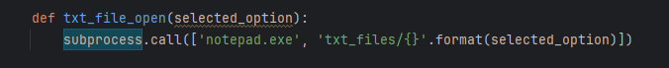

Os kütüphanesi ise listbox’ın içerisine txt dosyalarını eklemek için kullanılmıştır.

Doğal Dil İşleme

Math ve nltk kütüphaneleri bir metnin özetini çıkarmak için kullanılmıştır.

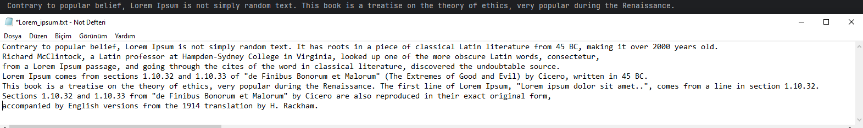Yukarıdaki resimde en yukarda siyah arka planda yazan yazı, altta duran txt dosyasının içerisindeki yazının kısa bir özetidir.

Program sadece ingilizce metinler üzerinde çalışmaktadır. Çünkü stopwordsler ingilizce olarak belirlenmiştir. Yazılan doğal dil işleme algoritmasında belirlediğimiz tokenlar a’dan z’ye kadar olduğu için metin içerisindeki hiçbir sayıyı özet içerisinde bulundurmamaktadır.